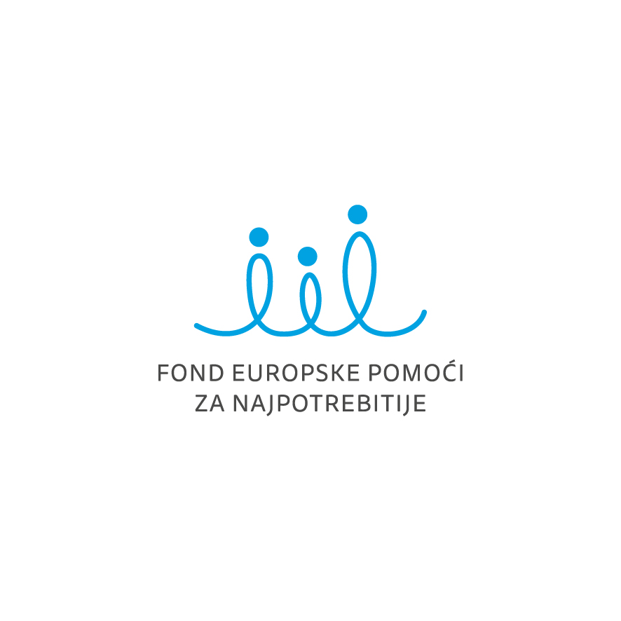
EUROPSKA UNIJA
Fond Europske pomoći za najpotrebitije

UPUTE ZA INFORMIRANJE I PROMIDŽBU PROJEKATA FINANCIRANIH U OKVIRU
FONDA EUROPSKE POMOĆI ZA NAJPOTREBITIJE (FEAD)
ZA RAZDOBLJE 2014. – 2020.

Zagreb, kolovoz 2016.
Sadržaj
1. UVOD 3
2. PRAVNI OKVIR 3
3. ZAHTJEVI VEZANI UZ INFORMIRANJE I PROMIDŽBU 4
4. OSNOVNI ELEMENTI VIDLJIVOSTI 4
5. OBVEZE KORISNIKA I KOMUNIKACIJSKI ALATI 5

1. UVOD
Upute za korisnike vezane uz mjere informiranja i promidžbe projekata financiranih u okviru Fonda europske pomoći za najpotrebitije (u daljnjem tekstu: Upute) definiraju mjere informiranja i promidžbe korisnika i partnerskih organizacija s ciljem podizanja razine svijesti o aktivnostima financiranim u okviru Fonda europske pomoći za najpotrebitije (u daljnjem tekstu: FEAD). Svrha aktivnosti informiranja i komunikacije naglašavanje je uloge Europske unije i osiguranje vidljivosti doprinosa iz FEAD-a.
Upute služe kao pomoć korisnicima i partnerskim organizacijama sredstava FEAD-a prilikom ispunjavanja njihovih obveza vezanih uz informiranje i promidžbu o projektima sufinanciranim iz Operativnog programa za hranu i/ili materijalnu pomoć za razdoblje 2014. – 2020.(u daljnjem tekstu: Operativni program), a propisane su relevantnim regulativama Europske komisije i nacionalnim dokumentima.
Također, Upute obuhvaćaju pregled svih obveza i mjera vezanih uz informiranje i promidžbu o projektima, smjernice vezano uz provedbu obveznih i nekih od najčešćih komunikacijskih alata koji se koriste u svrhu informiranja i komunikacije o projektima te smjernice vezane uz ispravno korištenje i reprodukciju elemenata vidljivosti.
Upute obuhvaćaju:
- pregled svih obveza i mjera vezanih uz informiranje i komunikaciju o projektima
- smjernice vezano uz provedbu obveznih i nekih od najčešćih komunikacijskih alata koji se koriste u svrhu informiranja i komunikacije o projektima
- smjernice vezane uz ispravno korištenje i reprodukciju elemenata vidljivosti

2. PRAVNI OKVIR
Dokumenti koji definiraju mjere vezane uz informiranje i promidžbu o projektima sufinanciranim u okviru FEAD-a za razdoblje 2014. – 2020. u zemlji članici su sljedeći:
- Uredba (EU) br. 223/2014 Europskog parlamenta i Vijeća od 11. ožujka 2014. o Fondu europske pomoći za najpotrebitije (SL L 72, 12. 3. 2014.) – u daljnjem tekstu: Uredba (EU) br. 223/2014¹;
- Opći i posebni uvjeti ugovora o dodjeli bespovratnih sredstava;
- Knjiga grafičkih standarda za Fond europske pomoći za najpotrebitije;
- Provedbena uredba komisije (EU) br. 821/2014 оd 28. srpnja 2014.o utvrđivanju pravila za primjenu Uredbe (EU) br. 1303/2013 Europskog parlamenta i Vijeća u pogledu detaljnih postupaka za prijenos programskih doprinosa i upravljanje njima, izvješćivanja o financijskim instrumentima, tehničkih obilježja mjera informiranja i komunikacije za operacije te sustava evidentiranja i pohranjivanja podataka PRILOG II² (SL L 223/7, 29.7.2014).
¹ Uredba (EU) br. 223/2014 Europskog parlamenta i Vijeća od 11. ožujka 2014. o Fondu europske pomoći za najpotrebitije (SL L 72, 12. 3. 2014.) http://www.esf.hr/wordpress/wp-content/uploads/2015/10/UREDBA-EU-br.-2232014-EUROPSKOG-PARLAMENTA-I-VIJEĆA-Fond-europske-pomoći-za-najpotrebitije.pdf
² Provedbena uredba komisije (EU) br. 821/2014 оd 28. srpnja 2014.o utvrđivanju pravila za primjenu Uredbe (EU) br. 1303/2013 Europskog parlamenta i Vijeća u pogledu detaljnih postupaka za prijenos programskih doprinosa i upravljanje njima, izvješćivanja o financijskim instrumentima, tehničkih obilježja mjera informiranja i komunikacije za operacije te sustava evidentiranja i pohranjivanja podataka PRILOG II (SL L 223/7, 29.7.2014) http://eur-lex.europa.eu/legal-content/HR/TXT/HTML/?uri=CELEX:32014R0821&from=HR

3. ZAHTJEVI VEZANI UZ INFORMIRANJE I PROMIDŽBU
Korisnici i partnerske organizacije poduzimaju potrebne korake za informiranje i promidžbu u javnosti o projektima sufinanciranim u okviru Operativnog programa.
Sve mjere informiranja i promidžbe provode se uz poštivanje ravnopravnosti između muškaraca i žena te promicanje integracije rodne perspektive.
Također, sve aktivnosti informiranja i promidžbe korisnika proporcionalne su sadržaju projekta, te su u skladu s potpisanim ugovorom o dodjeli bespovratnih sredstava.

Korisnik i partnerska institucija navode te aktivnosti u prijavnom obrascu i predviđa potreban iznos u proračunu projekta. Po sklapanju ugovora o dodjeli bespovratnih sredstava te aktivnosti postaju sastavni dio ugovora koje su korisnik i partnerska organizacija dužni provesti, dokumentirati (npr. novinski isječci, fotografije i slično) i o tome informirati nadležna tijela u izvješćima o provedbi projekta.
Aktivnosti informiranja i promidžbe trebaju biti usmjerene na:
- najpotrebitije osobe;
- širu javnost;
- medije.
Osim provedbe aktivnosti definiranih ugovorom o dodjeli bespovratnih sredstava, na zahtjev tijela uključenih u sustav upravljanja i korištenja FEAD-a, korisnik je dužan provoditi i/ili sudjelovati u dodatnim aktivnostima vezanim uz informiranje i promidžbu o projektu, sukladno općim uvjetima ugovora.
Potpisivanjem ugovora o dodjeli bespovratnih sredstava, korisnik ujedno prihvaća da njegove informacije kao nositelja projekta, nazivu projekta kao i iznosu javnog sufinanciranja projekta budu javno objavljene.
Za projekte sufinancirane iz FEAD-a, korisnik i partnerska organizacija jamče da su sudionici u projektu upoznati s izvorom sufinanciranja.
Svi materijali namijenjeni informiranju i komunikaciji moraju uključiti osnovne elemente vidljivosti vezano uz FEAD.
Korisnik i partnerska organizacija obvezni su osigurati trajnost oznaka vidljivosti, u skladu s odredbama potpisanog ugovora koje se odnose na rokove/pravila za čuvanje dokumentacije. Također, oznake vidljivosti potrebno je dokumentirati (fotografirati) i arhivirati kao dokaz u različitim fazama projekta.
Nepridržavanje zahtjeva propisanima u ovim Uputama, može rezultirati financijskom korekcijom.

4. OSNOVNI ELEMENTI VIDLJIVOSTI
Sve mjere informiranja i promidžbe vezane uz projekt moraju sadržavati sljedeće elemente:
- Amblem (zastavicu) Unije i tekst „Europska unija“;
- Naziv i logotip Fonda europske pomoći za najpotrebitije.
Smjernice vezane uz ispravnu uporabu i reprodukciju amblema Europske unije i Grafička knjiga standarda za upotrebu logotipa Fonda europske pomoći za najpotrebitije dostupni su na službenim Internet stranicama Fonda europske pomoći za najpotrebitije www.fead.hr i službenoj Internet stranici Europskog socijalnog fonda www.esf.hr.

5. OBVEZE KORISNIKA I KOMUNIKACIJSKI ALATI
Korisnik samostalno odabire koje će komunikacijske alate koristiti u svrhu informiranja i promidžbe vezano uz svoj projekt. Nadalje, korisnik i partnerska organizacija dužni su u svim aktivnostima jasno naznačiti da projekt koji provodi sufinancira Europska unija, navodeći pri tom naziv operativnog programa i fonda EU u okviru kojeg je sufinanciran.
Kao minimum mjera informiranja i promidžbe tijekom provedbe projekta, korisnici i partnerske organizacije obvezni su postaviti sljedeće:
- najmanje jedan plakat s informacijama o projektu (najmanje veličine A3), uključujući i informaciju o financijskoj potpori Unije na mjestu koje je lako uočljivo javnosti i/ili
- amblem Unije u razumnoj veličini na mjestu koje je lako uočljivo javnosti.
Ovaj zahtjev ispunjava se bez stigmatiziranja primatelja pomoći, na svakom mjestu na kojemu se provode aktivnosti FEAD-a, osim ako to nije moguće zbog okolnosti podjele.
Tijekom provedbe Korisnici i partnerske organizacije koji imaju internetske stranice dužni su objaviti kratak opis operacije na svojoj internetskoj stranici, uključujući njezine ciljeve i rezultate i ističući financijsku potporu Unije.
Dodatno, korisnik i partnerska organizacija samostalno odabiru koje će komunikacijske alate (priopćenje, informativni i edukativni događaji, fotografije, plakati, banneri i slično) koristiti u svrhu informiranja i promidžbe vezano uz svoj projekt te su dužni u svim aktivnostima jasno naznačiti da projekt koji provodi sufinancira Europska unija, navodeći pri tom definirane osnovne elemente informiranja i promidžbe.
Prilikom izrade publikacija (letaka, brošura, priručnika i slično) osim korištenja osnovnih elemenata nužno je dodati isključenje od odgovornosti:
„Sadržaj publikacije/emitiranog materijala isključiva je odgovornost (ime korisnika/partnerske organizacije).“

